Thème 1 : La Terre, la vie et l’évolution du vivant, L’organisation fonctionnelle du vivant

Le métabolisme des cellules
Enregistrement des échanges gazeux (dioxygène, dioxyde de carbone) lors d’une photosynthèse des euglènes grâce à une experience assistée par ordinateur(exAO)
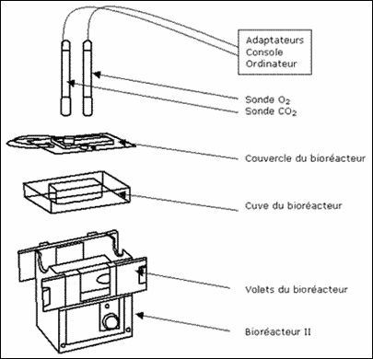 | 